Најава у систему
Сваки корисник за најаву у ИЗИС-у има свој јединствени кориснички налог. Да би се најавио, корисник са мени ленте на јавном порталу бира Најава. Након избора Најава отвара се нова страна, у којој се уноси Корисничко име и Лозинка (Слика 1).
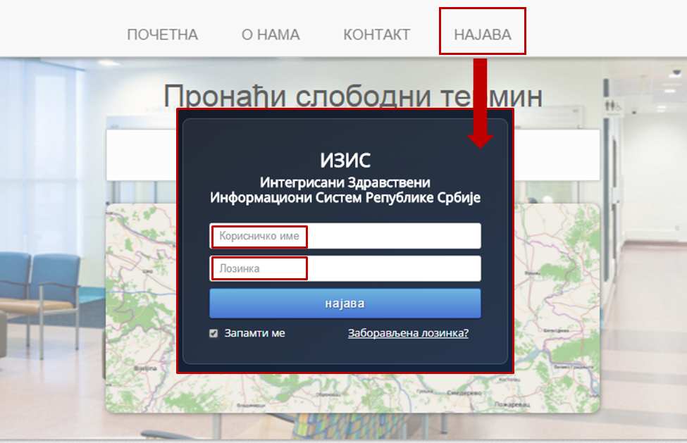
Слика 1. Најава у систему
Након најаве сваки корисник најпре треба да ажурира своје личне податке и уколико је потребно да промени лозинку. Да би приступио личним подацима, корисник у горњем десном углу кликом на своје име са падајућег менија бира Лични подаци (Слика 2).

Отвара се нова страна, у којој корисник може променити своје контакт информације (Е-маил, Мобилни телефон и Адресу). Све промене личних података се чувају кликом на дугме Сачувај. Такође, уколико жели, сваки корисник након најаве може променити и лозинку, кликом на дугме Промени лозинку (Слика 3).
Слика 3. Форма за ажурирање личних података
Избором Промени лозинку отвара се pop-up прозор, у којем корисник уноси податке о тренутно активној лозинки, новој лозинки и потврђује нову лозинку (Слика 4).
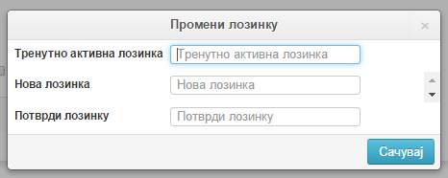
Слика 4. Форма за промену лозинке
Упозорење: Лозинка мора бити сложена, да садржи минимум 8 карактера, од којих најмање једно велико слово и један специјални знак (@,#,$,*,…).
По потреби, корисници у систему могу имати више од једне улоге. Након најаве, корсиник бира улогу како би приступио одређеним функционалностима у систему. Да би променио улогу, у горњем десном углу кликом на своје име са падајућег менија, где се приказују све улоге које су додељене кориснику, бира улогу. Улога са којом је тренутно најављен корисник, је означена знаком десно од назива улоге (Слика 5).

